Braas Topas 11V(NEU) Tiefschwarz Pultziegel 1/1 90Grad

BMI Deutschland BRAAS

Eigenschaften

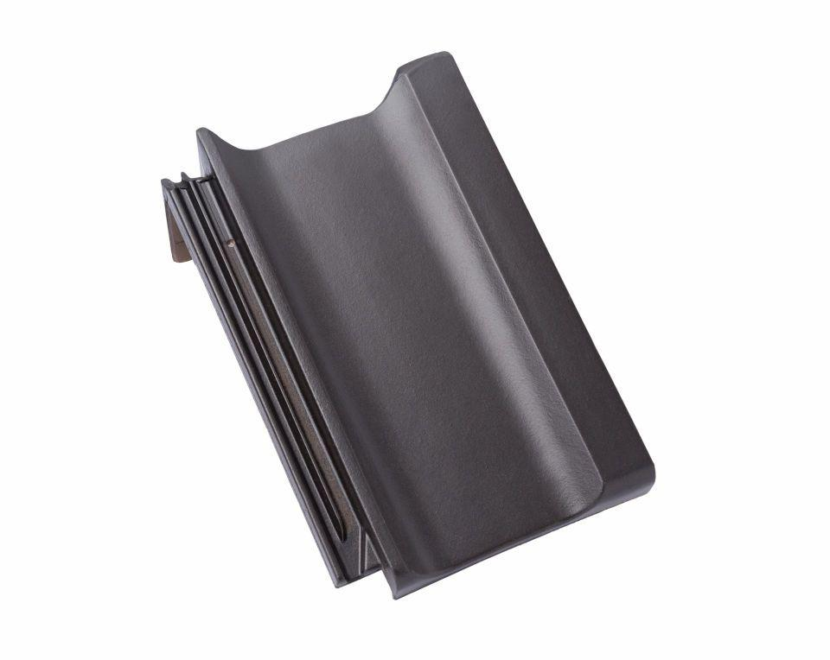

GTIN:

4019503137393

HAN:

09612314

Art Formziegel

Pultdachziegel

Farbton

schwarz

Format

Ganzer Ziegel

Oberfläche

glasiert

Breite (mm)

265,00

Länge (mm)

445,00

Farbtonbezeichnung Hersteller

Tiefschwarz